Природа – источник художественно-эстетического воспитания и развития речи ребенка.
Дошкольное детство - пора наиболее оптимального приобщения ребёнка к миру прекрасного. Самым естественным источником красоты является природа. Наблюдая за красотой природы, у ребенка появляется естественное желание рассказать об увиденном, передать свои чувства и эмоции.
Однако в словаре ребенка 5 – 7 лет не всегда имеется достаточное количество слов, чтобы красочно и выразительно передать увиденное. Поэтому я предлагаю вам ряд упражнений из цикла «Времена года», которые помогут решить эту проблему.
Тема «Зима»
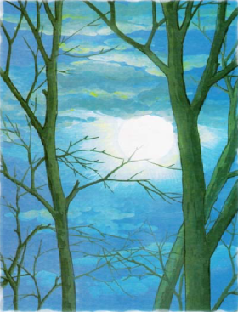
1. Упражнение «Подбирай, называй, запоминай» - назови как можно больше слов-определений, слов-действий:
Зима (какая?) – сказочная, волшебная, прекрасная, холодная, снежная, морозная, долгая…
Лед (какой?) – прозрачный, сверкающий, прозрачный, холодный…
Снежинки (какие?) – искрящиеся, маленькие, пушистые, блестящие, воздушные…
Снежинки зимой (что делают?) – падают, вьются, кружатся, искрятся, блестят, тают.
Мороз (что делает?) – трещит, крепчает, стоит, усиливается…
Вьюга (что делает?) – метет, заметает, завывает…
2. Упражнение «Слова – родственники» - подбери слова, похожие на слово:
Снег - снежок, снежинка, снеговик, снежный, Снегурочка...
Зима – зимушки, зимовать, зимовка, зимний, по-зимнему..
Мороз – морозный, морозец, Дед Мороз, морозить, морозно, заморозки ...

3. Упражнение «Сравни» - выбери то, с чем можно сравнить:
Снежинки словно … (пушинки, камешки, бусинки)
Лед словно … (золото, стекло, песок)
Тема «Весна»
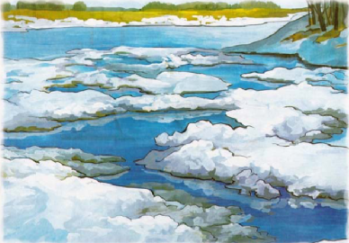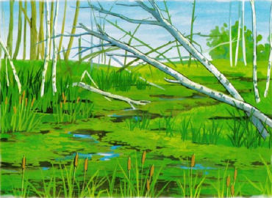
1. Упражнение «Назови ласково»: Ручей - ручеек, проталина - проталинка, лужа - лужица, солнце - солнышко, сосулька – сосулечка.
2. Упражнение «Скажи наоборот»:
Снег зимой чистый, а весной – грязный.
Зимой дни холодные, а весной – теплые.
Зимой солнце тусклое, весной – яркое.
Зимой погода пасмурная, а весной – солнечная.
3. Упражнение «Объясни и запомни» - объяснить ребенку значение пословиц и поговорок, помочь ребенку их запомнить:
Вода потекла, весну принесла. (Когда наступает весна, на улице теплеет, снег тает и превращается в воду. Т.е. снег растаял и наступила весна).
Одна ласточка не делает весны. (Отдельные признаки, приметы какого-либо явления еще не говорят о его действительном наступлении, существовании.)
Тема «Лето»
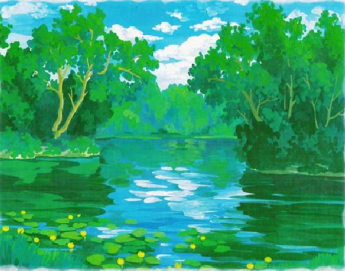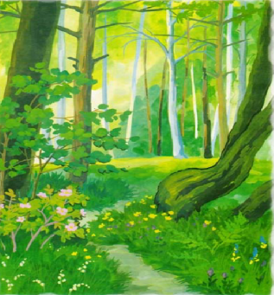
1. Упражнение «Один – много» - взрослый называет один предмет, а ребенок много таких же предметов:
прекрасный цветок – много прекрасных цветов
резной лист – много резных листьев
воздушное облако – много воздушных облаков
сочная трава – много сочной травы

2. Упражнение «Закончи предложение» - закончить предложение словосочетанием «алый цветок»:
На лугу я видел… (алый цветок).
В букете нет… (алого цветка).
Я подошел к … (алому цветку).
Маме мы подарили … (алый цветок).
Мы составили букет с … (алым цветком).
Я всем расскажу об … (алом цветке).
3. Упражнение «Отгадай»:
Блестящий диск на небе – это … (солнце).
Зеленые великаны в лесу – это … (деревья)
Тема «Осень»
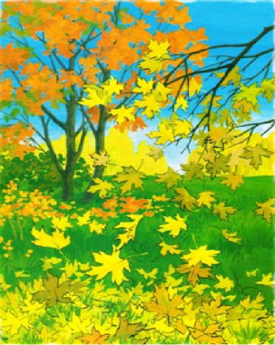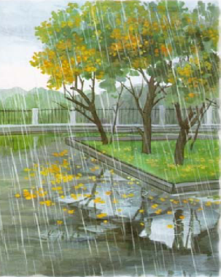
1. Упражнение «Посчитай» - посчитай предметы (от 1 до 5):
Дождевая туча – одна дождевая туча, две дождевые тучи… пять дождевых туч.
Увядший цветок – один увядший цветок, два увядших цветка… пять увядших цветков.
Пасмурный день – один пасмурный день, два пасмурных дня… пять пасмурных дней.
2. Упражнение «Новые слова» - образовать прилагательные:
День, когда идет дождь, какой? - ... (дождливый)
День, когда дует ветер, какой? - ... (ветреный)
Дождик, который идет осенью, какой? - ... (осенний)
Погода, когда часто идут дожди, какая? - (дождливая)
Погода, когда часто дуют сильные ветры, какая? - ...
(ветреная)
Погода, которая бывает осенью, какая? - ... (осенняя)
3. Упражнение «Что это значит?» - объяснить значение выражений, помочь ребенку запомнить их:«моросит дождь» (идет мелкий дождь); «Небо осенью дышало» (осенью небо стало тусклым, серым, тучи закрыли солнце), «Лес словно терем расписной» (осенью листья на деревьях стали желтыми, красными, оранжевыми, как будто их расписали красками)

